# B/S门禁系统功能需求文档

## 前言

该文档主要描述项目B/S架构功能说明，下图为架构的基本交互流程；

主要可分为以下应用软件：

1：Web客户端

2: Web服务端

3：通讯应用服务器

4：控制器网络配置工具

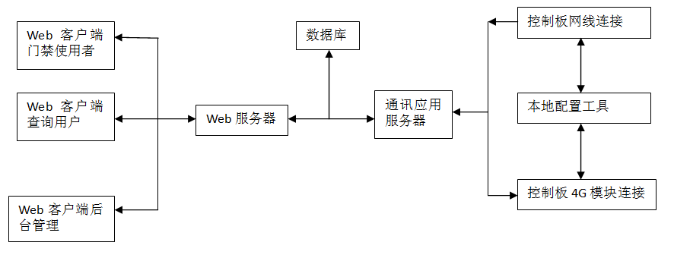

## 应用程序

### Web客户端

应用场景：给各企业、出租屋、派出所、公安局、系统管理者与维护人员,其他查询终端使用，不同类型用户具有不同的权限

企业与出租屋用户

添加、删除、修改、查询本地人员信息，并对其在指定设备授权、撤权,如设备在线授权与撤权结果需实时发送至设备并反馈结果,设备离线情况下暂存在服务器数据库,当设备上线后自动发送至设备,如果人员刷卡异常可以重新处理人员刷卡权限,查看本地关联设备连接信息在线离线情况,授权结果信息,通行记录,根据授权向相关系统用户发送站内信

派出所

查看所辖企业与出租屋设备在线情况,人员信息以及通行记录；

公安局

查看下属派出所管辖范围内用户信息通行记录；

系统管理者与维护人员

负责维护控制板设备基本信息,连线状态, 维护各企业、出租屋、派出所、公安局、系统维护人员,其他查询终端使用者用户密码权限信息,查看登陆状态、记录,设备在线离线记录时长,手动从设备提取记录至服务器,从设备读取授权信息编辑后重新下发,操作日志维护,站内广播通知系统维护,维护控制器基本参数的界面(修改通讯密码)

其他查询终端

根据需要可以授权查询用户 查询指定范围内的人员以及通行记录信息

以上人员均可自行修改个人密码设置找回密码功能

### Web服务器

应用场景:响应Web客户端不同角色调用回应,完成Web用户端与控制板通讯中转交互,预留接口为第三方对接调用获取系统数据

### 通讯应用服务器

应用场景：存在于公网中，处理高优门禁设备的连接,上传事件接收存储，Web应用与控制板命令交互中并接收控制器的反馈再送达到web服务端中。

### 控制器网络配置工具

应用场景：客户端设备安装时需使用，对备网络参数。

功能概括：控制器的搜索，以及网络参数修改，该工具可直接使用。

系统操作均需保存操作日志操作人,操作终端IP信息,页面统一整洁,可扩充性好,考虑数据冗余,所有查询结果支持Excel格式导出

要求提供源代码,文档齐全方便维护升级

提示：以前已经安装好的点在本系统只能查询，如果全面使用B/S的需重新配置该点的人员与设备信息。